ПРОТОКОЛ
Заседания общественного совета
при Министерстве строительства Камчатского края
----------------------------------------------------------------------------------------------------
г. Петропавловск - Камчатский

№ 3 от 16 сентября 2015 г.

Присутствовали:

Смирнов Тимофей Юрьевич | - Министр строительства Камчатского края;
Кудрин Андрей Игоревич | - Заместитель Министра строительства  Камчатского края;
Седина Людмила Анатольевна | - Референт отдела архитектуры и  градостроительства Министерства  строительства Камчатского края;
Захарченко Иван Валентинович | - Генеральный директор ООО ИАЦ  «Новый Город»;
Кузьминицкий Сергей Борисович | - Президент Торгово-промышленной Палаты Камчатского края;
Орлик Тамара Петровна | - благотворительная общественная организация «Ассоциация многодетных семей  г. Петропавловска-Камчатского»;
Скрипник Петр Викторович | - Руководитель Камчатской краевой организации  общероссийской общественной организации  «Российский Союз Молодёжи»;
Михайлова Татьяна Робертовна | - Младший научный сотрудник лаборатории  эколого-экономических исследований КФ  тихоокеанского института географии ДВО РАН;
Мылов Сергей Александрович | - Председатель Камчатского регионального  отделения ООО «Общественная комиссия  по борьбе с коррупцией»;
Прошак Виктория Игоревна | - Начальник управления архитектуры, градостроительства, земельных отношений и природопользования администрации Елизовского муниципального района;
- Вопросы ценообразования в строительстве.

- Проблемы реализации инвестиционного проекта по строительству тепличного комплекса в п. Термальный Паратунского сельского поселения.

- Рассмотрение Стандарта развития конкуренции в субъектах Российской Федерации, разработанного автономной некоммерческой организацией «Агентство стратегических инициатив по продвижению новых проектов».
----------------------------------------------------------------------------------------------------
Со вступительным словом выступил: Смирнов Т.Ю.

1. По первому вопросу выступила начальник отдела ценообразования в строительстве Министерства строительства Камчатского края Чистякова М.Н. и довела до членов общественного совета информацию о работе, проделанной Министерством строительства Камчатского края для решения вопроса по урегулированию упущения в наименовании индекса цен на проектные и строительные работы в письме Министерства строительства и жилищно-коммунального хозяйства, что привело к проблемам включения в сметный расчёт затрат на транспортировку строительных материалов и конструкций в отдалённые северные районы края, и получения заключения государственной экспертизы.

Информация принята к сведению.

Решили:

Министерству строительства Камчатского края информировать предприятия и организации строительного комплекса Камчатки о результатах работы через саморегулируемую организацию «Союз строителей Камчатки».

2. По второму вопросу выслушали Председателя комитета по борьбе с коррупцией в Камчатском крае Мылова С. А.
Он осветил суть проблемы, возникшей у ООО «Паужетка Агротерм» - инициатора инвестиционного проекта по строительству тепличного комплекса в п. Термальный Паратунского сельского поселения.
Земельный участок, на котором был расположен не действующий в настоящее время тепличный комплекс, по документам является собственностью администрации Елизовского муниципального района.
Администрация Паратунского сельского поселения распоряжается данным имуществом незаконно, вывезен весь плодородный слой почвы, разобраны теплицы, в непосредственной близости от объекта начинается строительство частных коттеджей.
Начальник управления архитектуры, градостроительства, земельных отношений и природопользования администрации Елизовского муниципального района Прошак В.И. предоставила правоустанавливающие документы и пояснила, что правилами землепользования и застройки Паратунского сельского поселения территория, предполагаемая для реализации инвестиционного проекта. В результате администрация Елизосвкого муниципального района не имеет возможности заказать разработку проекта планировки и проекта межевания территории, без которых невозможно предоставить земельный участок под строительство.

Учитывая, что Администрация Паратунского сельского поселения не направила своего представителя на заседание общественного совета,

Решили:

1). Поддержать инициативу Мылова С.А и вынести вопрос на заседание рабочей группы по координации деятельности органов государственной власти Камчатского края по строительству при Инвестиционном совете Камчатского края.
2) Мылову С.А. подготовить к заседанию рабочей группы доклад по существу вопроса с приложением наглядного материала.

3. По третьему вопросу выслушали Президента Торгово-промышленной палаты Камчатского края Кузьминицкого Сергея Борисовича, который осветил вопросы, рассматриваемые Стандартом развития конкуренции в субъектах Российской Федерации, в котором более жестко регламентируются требование к осуществлению деятельности органов исполнительной власти субъектов РФ, направленной на создание условий для развития конкуренции.
Мылов С.А. привёл пример, когда строительная организация практически прекращает свою деятельность в результате многочисленных повторных проверок со стороны правоохранительных органов.

Решили:

1). Министерству строительства Камчатского края информировать руководителей предприятий и организаций строительного комплекса Камчатки через саморегулируемую организацию «Союз строителей Камчатки» о внесении в июле 2015 года поправок в уголовно-процессуальный кодекс РФ о прекращении уголовного преследования в случае, если решением суда признано, что нарушений в ходе проведения работы со стороны исполнителя не выявлено.

Председатель  Секретарь | 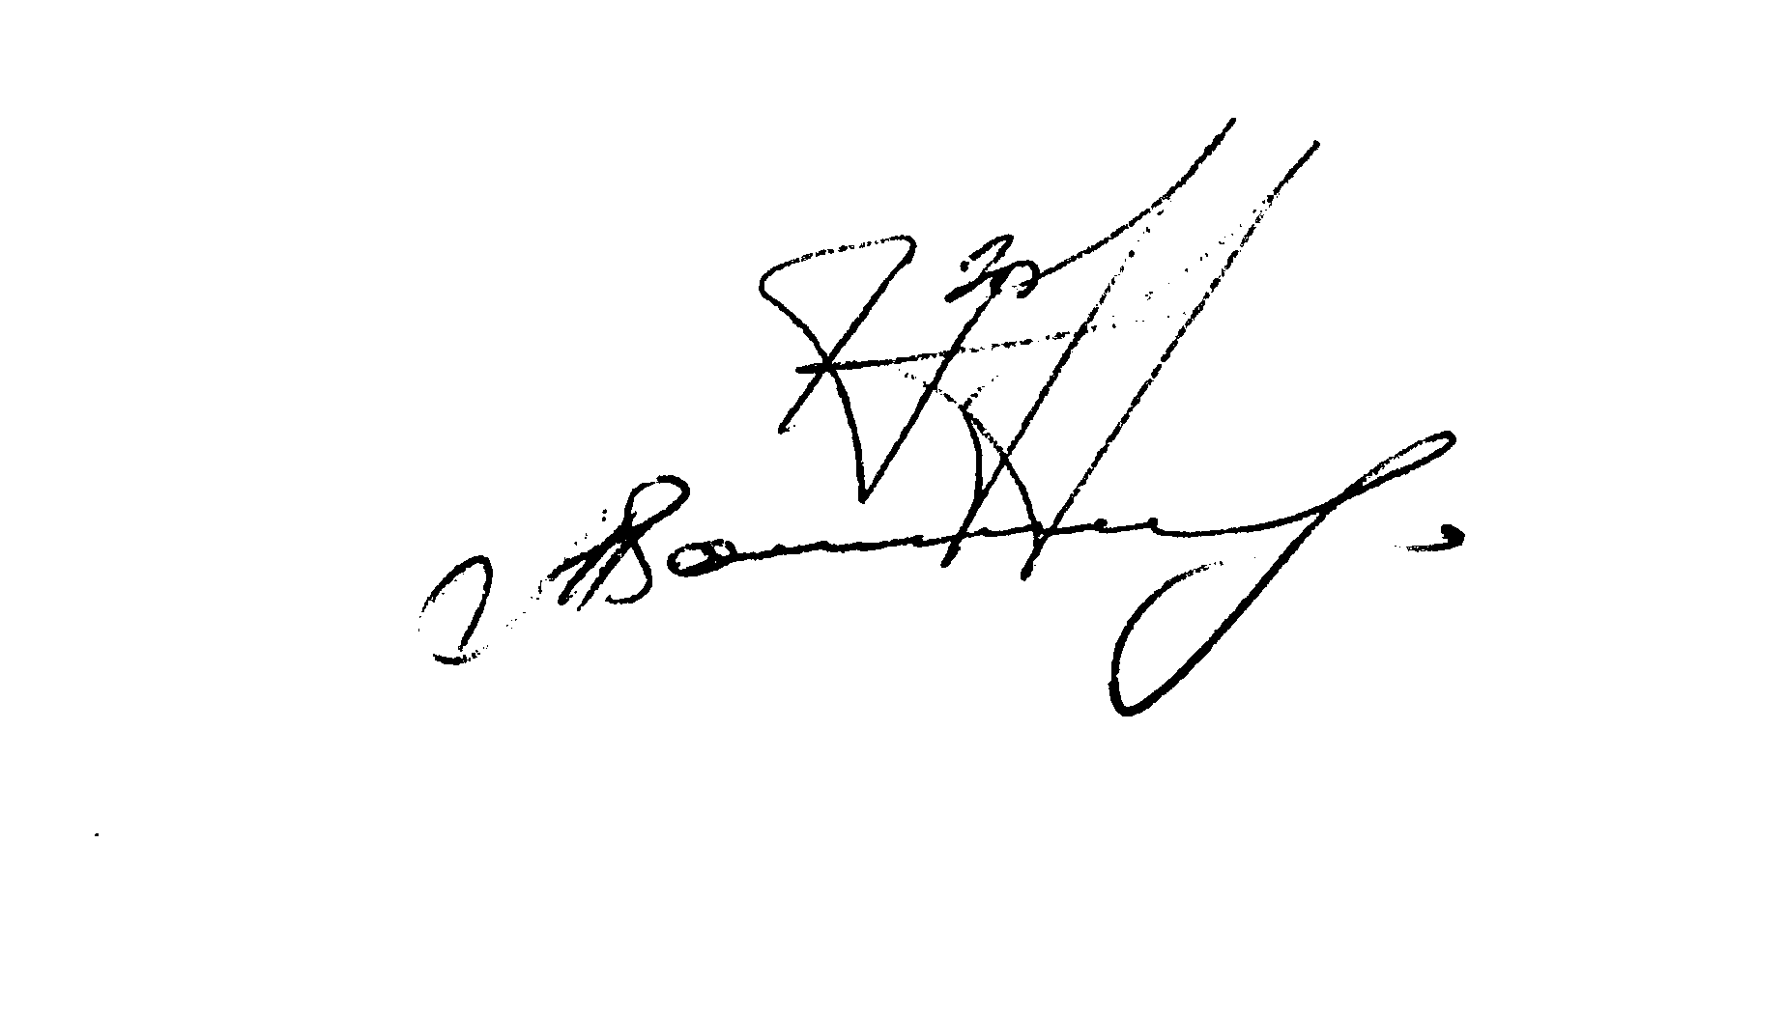 | И.В. Захарченко  Л.А. Седина

